Игровое пособие «Волшебные кольца».
Сторожева Юлия Павловна
воспитатель,
Михликова Лариса Сергеевна
воспитатель,
Фомина Наталья Дмитриевна
учитель-логопед,
МБДОУ №22 «Улыбка».

Данное пособие может использоваться для разнообразия НОД, игры детей в свободное время, закрепление пройденного материала. Оно развивает мыслительные операции, умственные способности, сообразительность.
Принцип изготовления пособия состоит в следующем: вырезанные из салфеток под горячее круги разбивают на нужное количество секторов, серединка вырезается. Круги нанизываются на болт, сверху прикрепляется стрелка. На сектора прикрепляются изображения, знаки, символы по теме.
В работе с детьми дошкольного возраста целесообразно использовать 2-4 круга разного диаметра с количеством секторов от 4 до 8.
Дети самостоятельно планируют, развивают и завершают игру. Вращая круги, дети описывают геометрические фигуры, составляют слова, классифицируют, обобщают предметы, придумывают загадки. Наборы карточек и вращение колец предоставляют детям море фантазии, творчества, развивают нестандартное мышление. Нельзя не отметить универсальность игрового пособия, используя лишь несколько кругов, можно получить либо разные варианты игры, либо дополнение к проводимой игре.
Данное пособие можно использовать в работе с дошкольниками от 3-х до 7лет.

«НАЙДИ И ОПИШИ»

Цель: развивать умения выявлять свойства в объектах, обобщать объекты по их свойствам. Знакомить с формой, цветом, размером объекта. Развивает логическое мышление, сообразительность. Воспитывать самостоятельность, инициативу, настойчивость в достижении цели.

Описание: играют два, три игрока с использованием блоков Дьенеша.
Вариант первый: водящий показывает блок, а второй соединяет сектора и описывает этот блок.
Вариант второй: 1-2 игрока на кругах соединяя сектора, загадывают блок, а третий игрок отгадывает и находит его на столе.

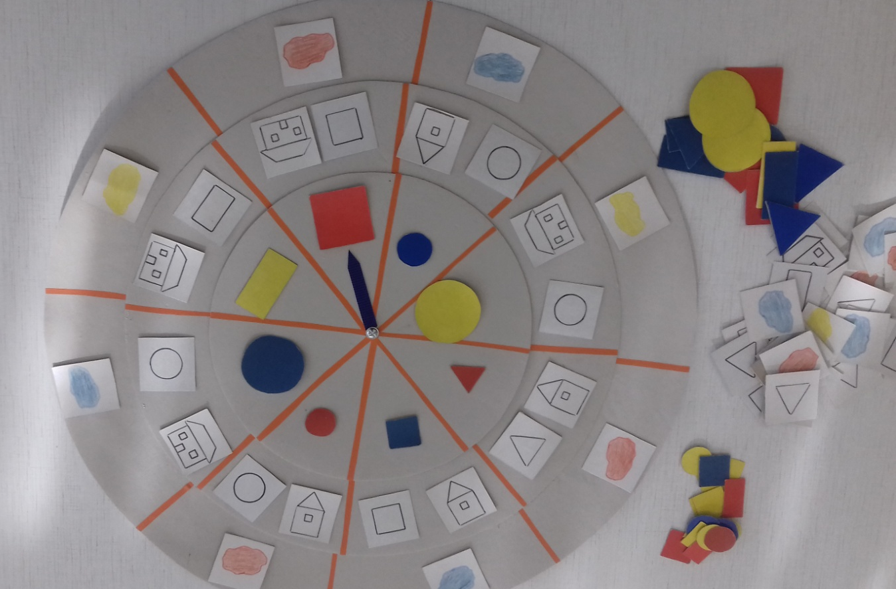

«НА ЧТО ПОХОЖЕ»

Цель: закреплять знание о геометрических фигур; упражнять в употреблении слов «круглый», «квадратный», «треугольный»; развивать смекалку, внимание.
Описание: количество игроков произвольное. Затем, путём вращения, подобрать геометрическую фигуру, соответствующую форме предмета, назвать геометрическую фигуру и обозначить словами признак предмета

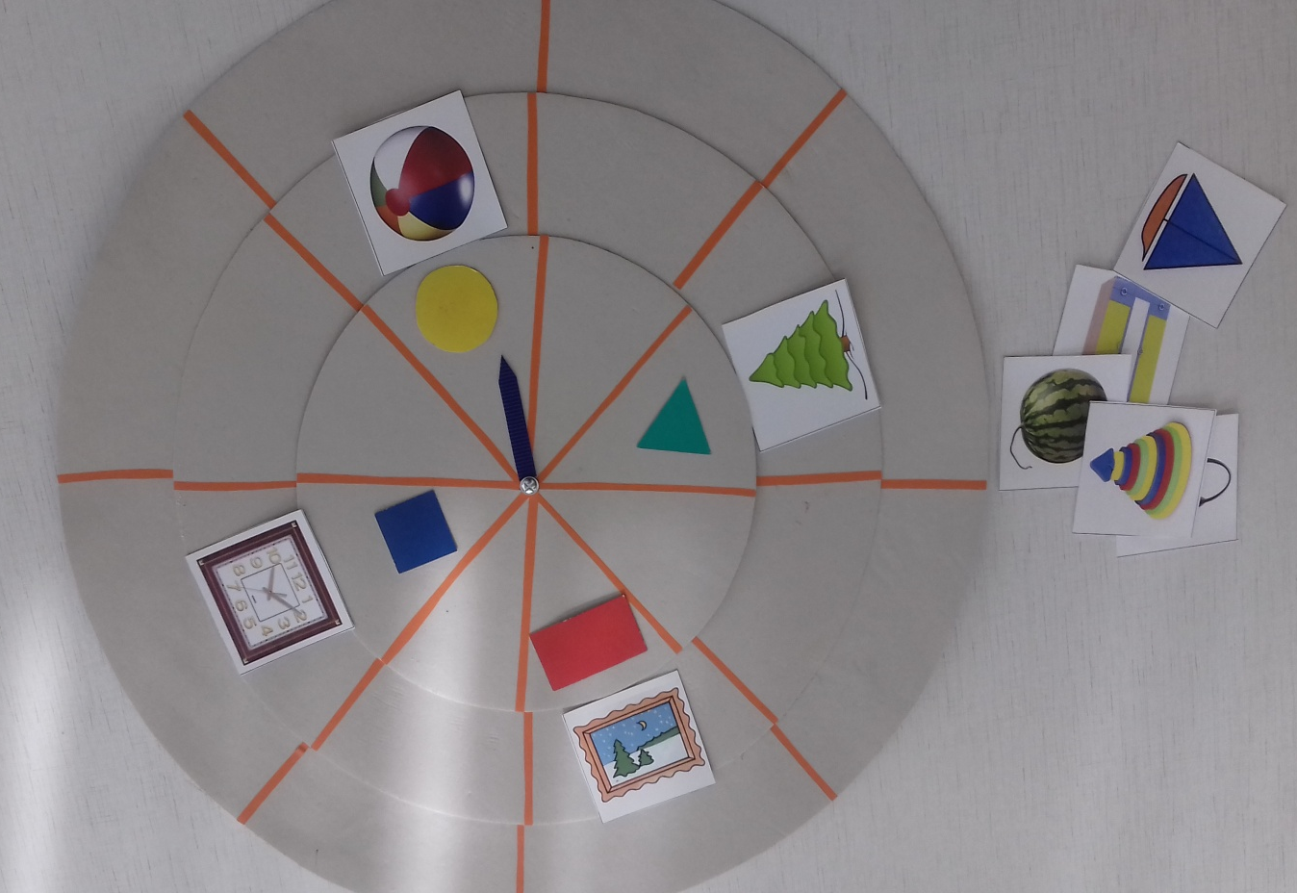

«Признаки геометрических фигур»
Цель: Закрепить знания детей о геометрических фигурах, цвет, форма, размер.

Описание: Игра проводятся в паре или с подгруппой детей. На 1 круге картинки с изображением геометрических фигур (круги, прямоугольники, квадраты). На втором круге цвет геометрической фигуры. На 3 круге размер геометрической фигуры. По правилам игры нужно рассказать,какая геометрическая фигура, какого цвета и размера.

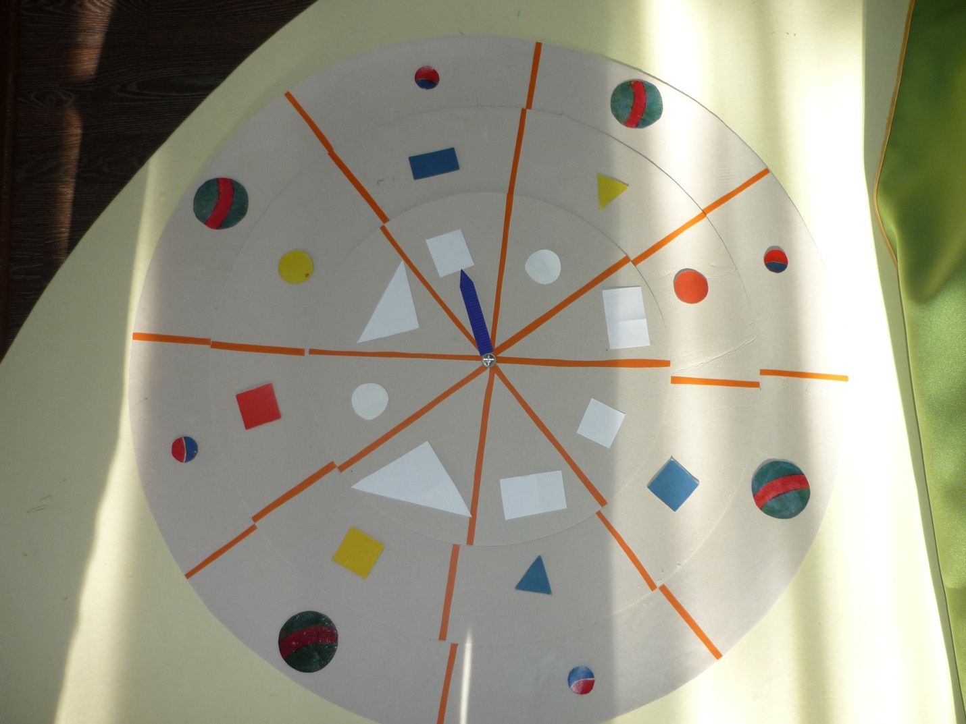

«Делим слова на слоги»
Цель: закрепление навыков слогового анализа слова, знакомство с ударением в словах, развитие памяти, внимания, мышления.
Описание: Организация и условия проведения игр те же. На 1 круге картинка животного или птицы, игрушки на 2 круге схема деления на слоги. Дети, раскручивая круги, подбирают к картинке схему деления слогов. Данное игровое упражнение закрепляет формирование делить слова на слоги.

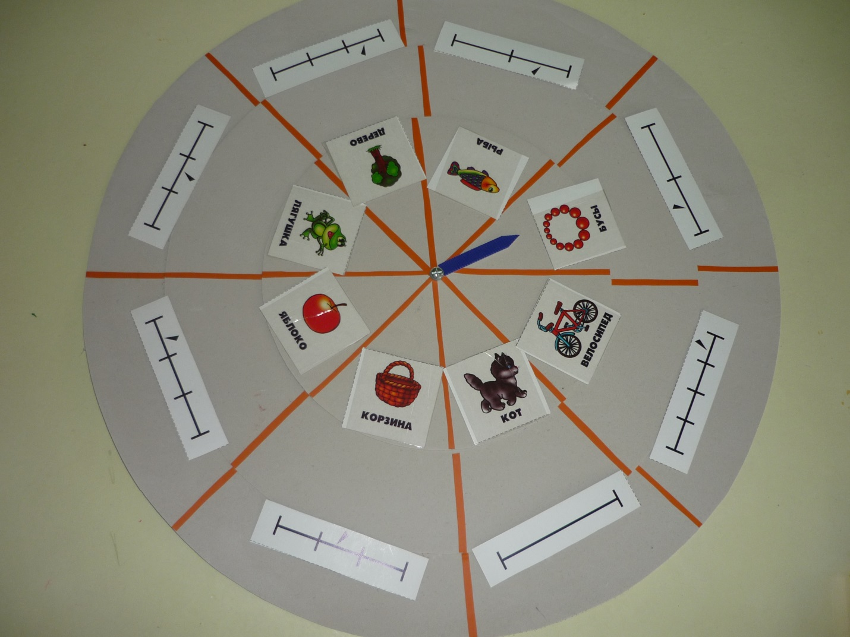

«ГДЕ СПРЯТАЛСЯ ЗВУК?»

Цель: совершенствование навыков звукового анализа, обучение грамоте
расширение и активизация словаря, развитие логического мышления.

Описание: игра проводится в паре или с подгруппой детей. На 1-ом круге буквы на 2-ом круге картинки. По правилам игры нужно к картинке подобрать букву и определить положение звука в слове. Все свои действия дети, сопровождают речью, закрепляя навыки звукового анализа и полученные знания по обучению грамоте.

